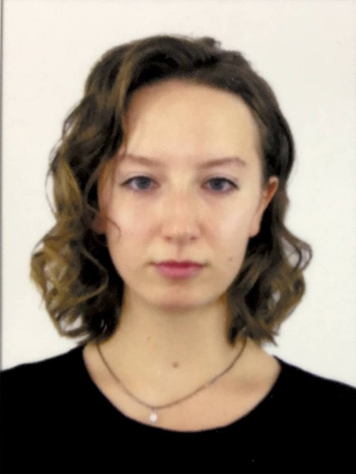

Сокіл Єлизавета Вадимівна

Факультет захисту рослин, біотехнології та екології (https://nubip.edu.ua/structure/zrbe)
Кафедра: Екобіотехнології та біорізноманіття
(https://nubip.edu.ua/node/1179)

Спеціальність: 162 «Біотехнології та біоінженерія» (https://nubip.edu.ua/node/121157)

Освітня програма: «Екологічна біотехнологія та біоенергетика»

Тема магістерської роботи: “Мікроклональне розмноження промислово цінних ягідних культур.”
Керівник: завідувач кафедри екобіотехнології та біорізноманіття, кандидат біологічних наук, доцент Кваско Олена Юріївна

ПУБЛІКАЦІЇ
Всеукраїнська науково-практична конференція здобувачів вищої освіти, присвячена 125-річчю НУБіП України “Досягнення і перспективи в захисті та карантині рослин”
«ОСОБЛИВОСТІ ВВЕДЕННЯ В КУЛЬТУРУ IN VITRO ШАВЛІЇ МУСКАТНОЇ (SALVIA SCLAREA)»
https://nubip.edu.ua/sites/default/files/u267/zbirnik_konferenciyi_202_studenti_0.pdf

ПОСТЕР

https://drive.google.com/file/d/1q0t7czFR- lMiQAIKXo2PlFM8cZVbxbR4/view?usp=drive_link

РЕФЕРАТ
https://docs.google.com/document/d/1uz8TRzdxfY_MWhIfXD_RVYHEL380_BJR/edit?usp=drive_link&ouid=101567304046480678345&rtpof=true&sd=true

ОСОБИСТІ ДОСЯГНЕННЯ

РЕЗЮМЕ

ДОСВІД РОБОТИ
Липень 2020 – жовтень 2022 – Технік-технолог, ПРаТ «Реагент».
Жовтень 2022 – теперішній час – Апаратник хімводоочищення, КП «Теплоенерго».

